26.3.3
Java基础：
• 面向对象（类、接口、继承、多态）
• 常用集合（List、Map）
• Lambda + Stream
• 注解
• 异常机制
• 基本IO
• Maven结构

1. java类定义注意事项
- 一个 .java 文件只能有一个 public 类
- 这个 public 类的名称必须与文件名相同
- 类内static关键字表明这个变量是这个类被创建时共享的变量，如一个班级所有学生为一个类，静态变量是老师名字，如果修改了老师则所有对象的老师都改变
- 一个 .java 文件只能有一个 public 类，且该类名必须与文件名相同。
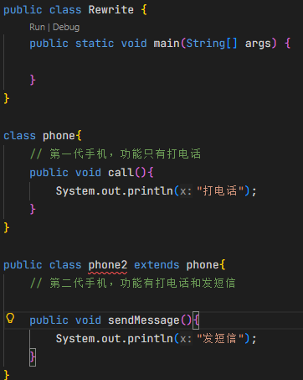

2. 类内使用private修饰变量的目的是为了进行封装，这样就不能在类外进行类内变量访问了，必须通过类内特定的访问函数。例：
public class Student {
private String studentName;
private int studentAge;

- 写完一个类在内部写构造方法，再写类外访问类内变量所能用的函数，如get和set

4. 直接使用System.out.println() 输出数组时不会展示数组内容，而是输出数组的 内存地址 ，如[Ljava.lang.String;@4e0e2f2a
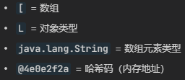
这里可以使用Arrays.toString()将数组转化为字符串。

5. 类内写的循环不能被直接使用，甚至说类内的函数都得放在方法中，然后在外部调用这个类然后调用这个方法
例：
public class Loop1 {

public void printLoop(){
for(int i = 0; i < 100; i++){
if (i / 7 == 0){
System.out.println(i);
}
}
}
}

6. 枚举有values(), ordinal() 和 valueOf() 方法
- values() 返回枚举类中所有的值。是一个数组
- ordinal()方法可以找到每个枚举常量的索引，就像数组索引一样。
- valueOf()方法返回指定字符串值的枚举常量。

OrderState[] o2 = OrderState.values();
for(OrderState os : o2){
System.out.println(os.getName());
}

这里使用OrderState.values()返回的是一个OrderState类型的数组，其内容如下：
o2[0] = OrderState.WAIT_PAYMENT
o2[1] = OrderState.WAIT_DELIVERY
o2[2] = OrderState.WAIT_CONFIRMATION
o2[3] = OrderState.WAIT_EVALUATION
o2[4] = OrderState.COMPLETED
o2[5] = OrderState.CANCELED
枚举中的value与name，例：
public enum OrderState {
// 待支付 待发货 待确认 待评价 已完成 已取消
WAIT_PAYMENT("待支付"), //这里面"待支付"是name，可以在枚举类内定义一个外部函数getName访问内部，创建时只能在枚举类内私有化创建即必须使用private
WAIT_DELIVERY("待发货"),
WAIT_CONFIRMATION("待确认"),
WAIT_EVALUATION("待评价"),
COMPLETED("已完成"),
CANCELED("已取消", 6); //这里面6是value

值得注意的是：枚举类可以不预先定义value，而且这个概念要区分与枚举类自带的values()方法。

7. 继承
存在的原因：如果类与类之间有一些相同的属性和方法（比如老师和学生都有“年龄”，“身高”等属性或者”吃饭睡觉“这样的方法或者说功能），那么可以通过这个继承的手段来定义一个父类，父类中定义有公有的属性和活动。这样在写子类的时候只要另外加上每个子类特有的内容即可。
在类定义时使用extends关键字继承父类中的属性和方法，使用示例如下：
public class Teacher extends Person {
// 写入老师特有属性：教学科目
}
继承结构的设计：子类是父类中的一种（这里是指两者在语义中存在包含关系），可使用继承，可使用画图法。例：
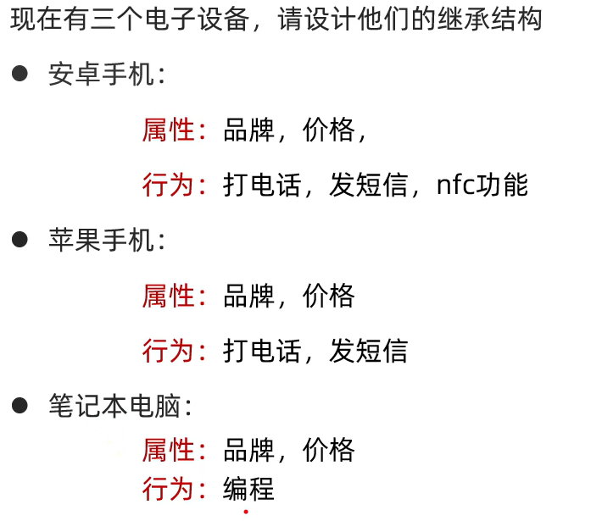
从下而上设计：区分点1：手机/电脑；区分点2：苹果/安卓
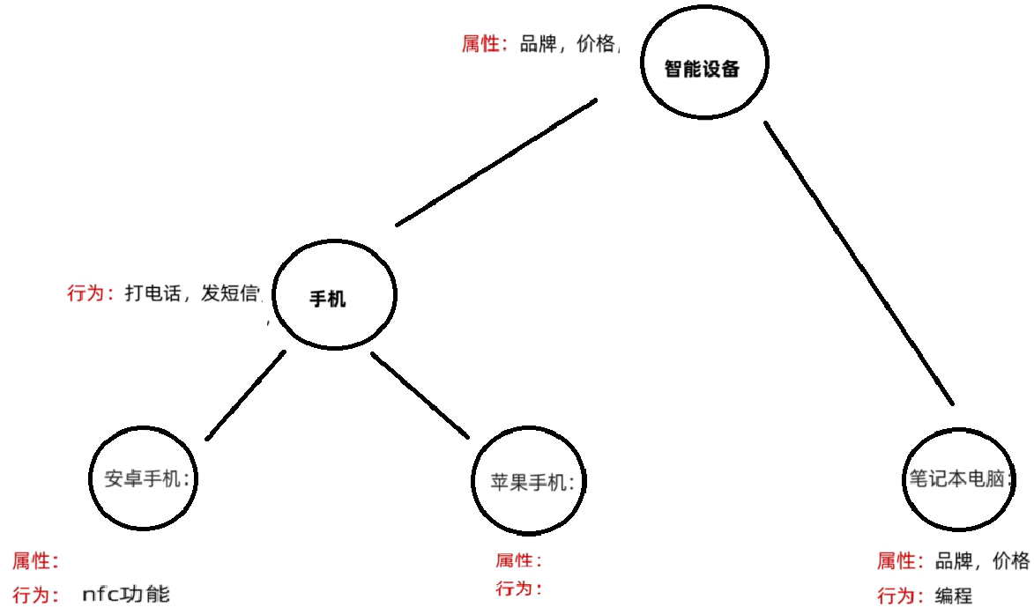

继承的特点：只支持单继承，不支持多继承（子类同时继承多个父类），但支持多层继承（直接/间接父类）；有一个顶级父类Object，在不写extends时默认是extends Object
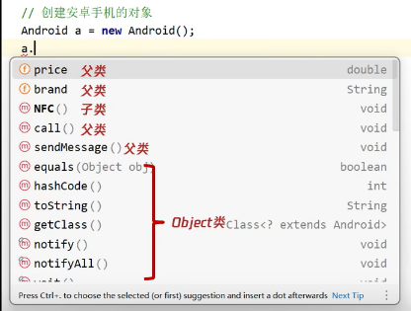
继承中成员特点：就近原则
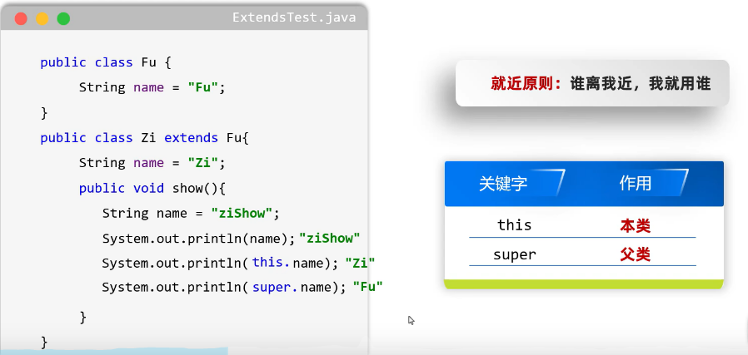
这里补充一个类中成员的概念
• name → 是方法里的参数
• this.name → 是当前对象的成员变量
Super表示父类中的成员变量……

方法的重写：如果父类方法不能满足子类要求，则需要进行重写。重写需要@override关键字，这个操作叫做注解，是给虚拟机看的注释，告诉虚拟机帮我检查是否这个重写的方法有没有和父类中方法语法是否一致（返回值，输入格式……）
如果父类中方法我想用其中大部分，则在重写函数中调用父类方法即可；如果都不想用直接重写函数即可。

方法重写注意：private, static, final修饰的类都不能被重写

父类中的构造方法不能被继承（什么是构造方法？就是创建对象然后给这个类中变量初始化值的函数，这个函数很特殊，因为它名字和类名一样，没有返回值），只能通过super调用。如果子类构造方法中没有显式调用 super() ，Java 会 自动隐式调用父类的无参构造方法 。例：
public class Teacher extends Person {
// 老师特有属性：学科
String subject;

// 无参构造方法
public Teacher(){
super(); // 这里加不加没有影响
}
// 有参构造方法
public Teacher(String name, int age, String subject){
super(name, age); //先进行person的有参构造，进行了一次赋值给成员状态
this.subject = subject;
}

注意：如果想要访问父类带参构造，super必须写不能省略。在创建对象时候，先执行父类的构造方法，再执行子类的构造方法（这一点在新版本可以忽略）。

练习
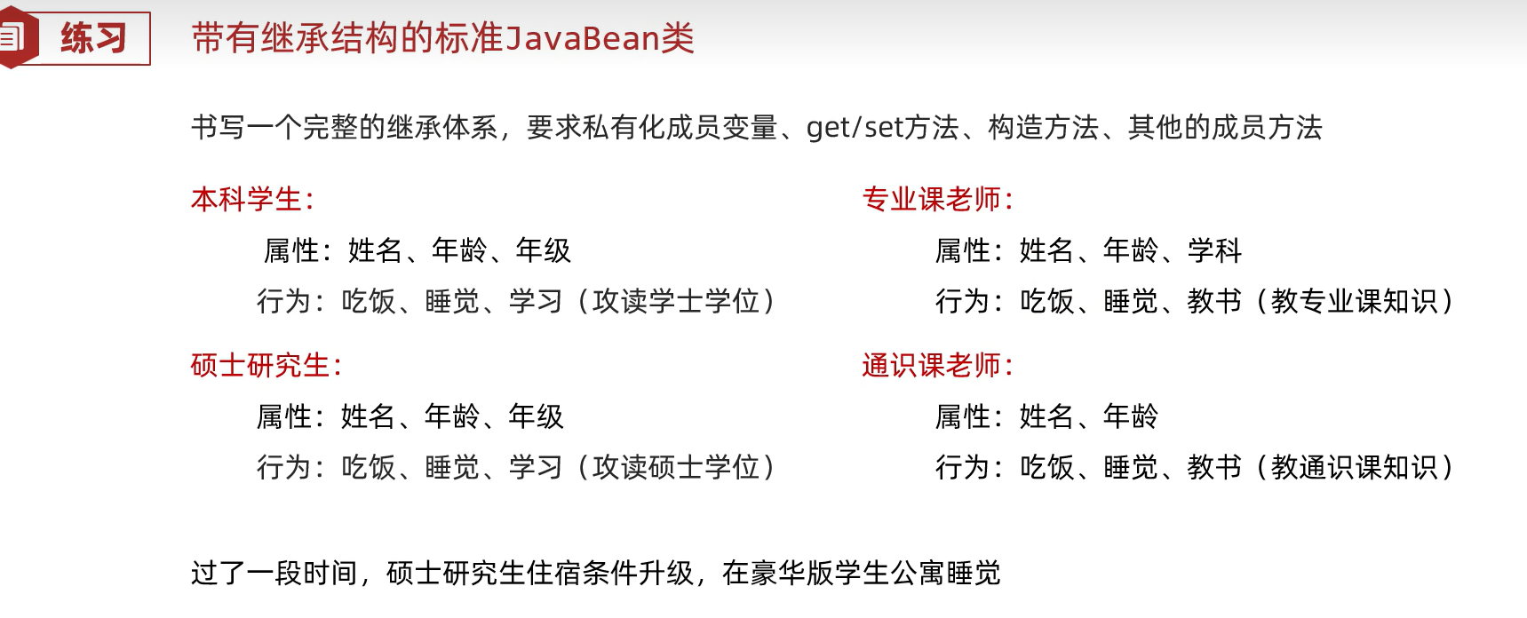

Java中的权限修饰符
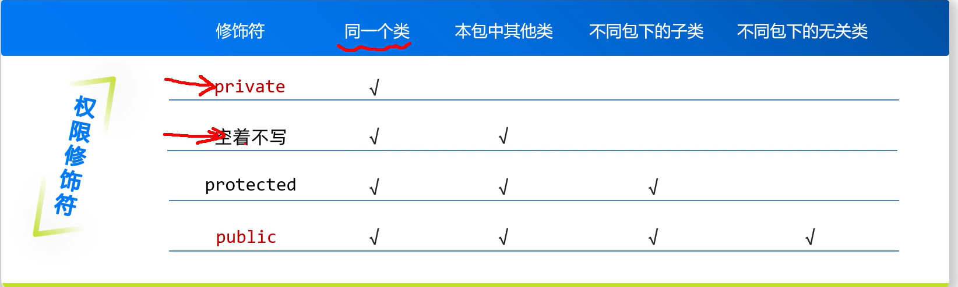

8. 多态，事物的多种形态。父类 对象名称 = 子类对象；也就是将子类对象赋值给父类。
多态成员特点：编译看左边，运行看右边。
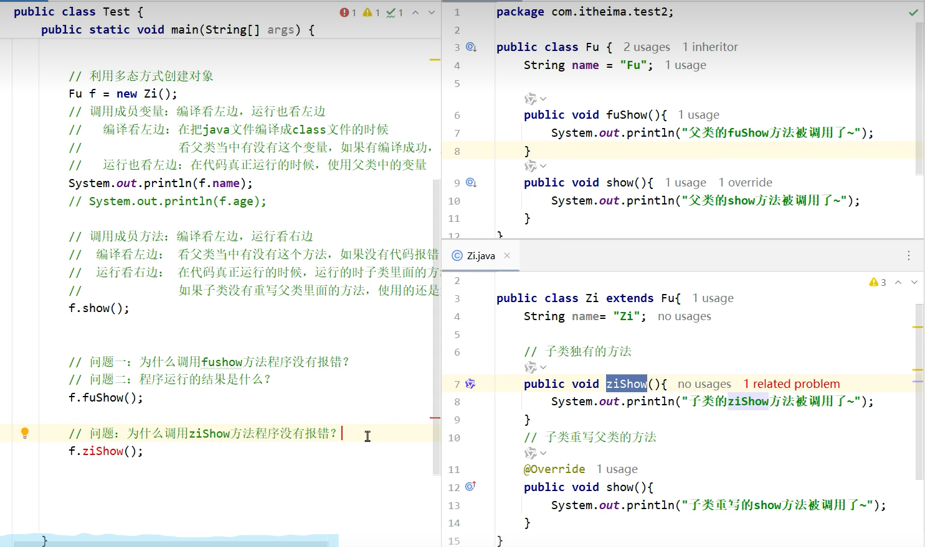
多态状态中，父类不能使用子类的方法，所以可以进行类型转换。强制类型转换：
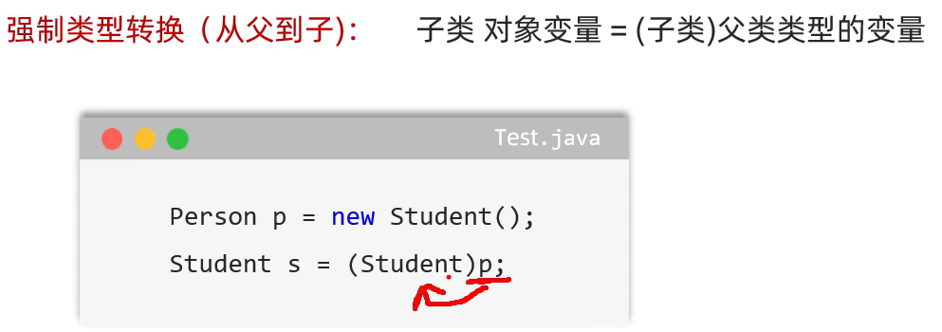
这个很像强制变量类型转换如：(int)num
那么图片中的ziShow可以被经过转换的父类进行调用了

